**Rede des Inspekteurs des Heeres**

**„Ulrich de Maiziere“**

**bei der Fahnenübergabe am 24. April 1965**

**(im Preußen-Stadion)**

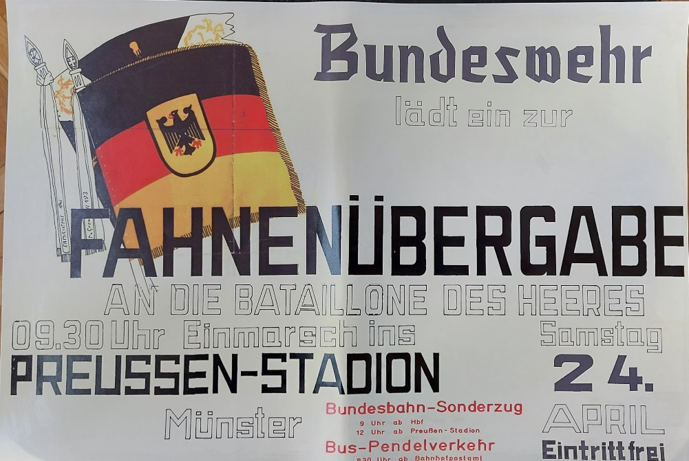

**Im September vergangenen Jahres hat der Bundespräsident**

**„als äußeres Zeichen gemeinsamer Pflichterfüllung im Dienste für Volk und Vaterland“ Truppenfahnen für die Bundeswehr gestiftet.**

**Am 07. Januar dieses Jahres hat er als höchster Repräsentant der Bundesrepublik die erste Truppenfahne persönlich in feierlicher Form dem Wachbataillon stellvertretend für die Bundeswehr übergeben und damit ihre Bedeutung besonders herausgestellt.**

**Heute sind nun Sie, die Kommandeure und Fahnenabordnungen aller Bataillone des Heeres, hier in diesem Stadion angetreten, um die Truppenfahnen Ihrer Verbände in Empfang zu nehmen.**

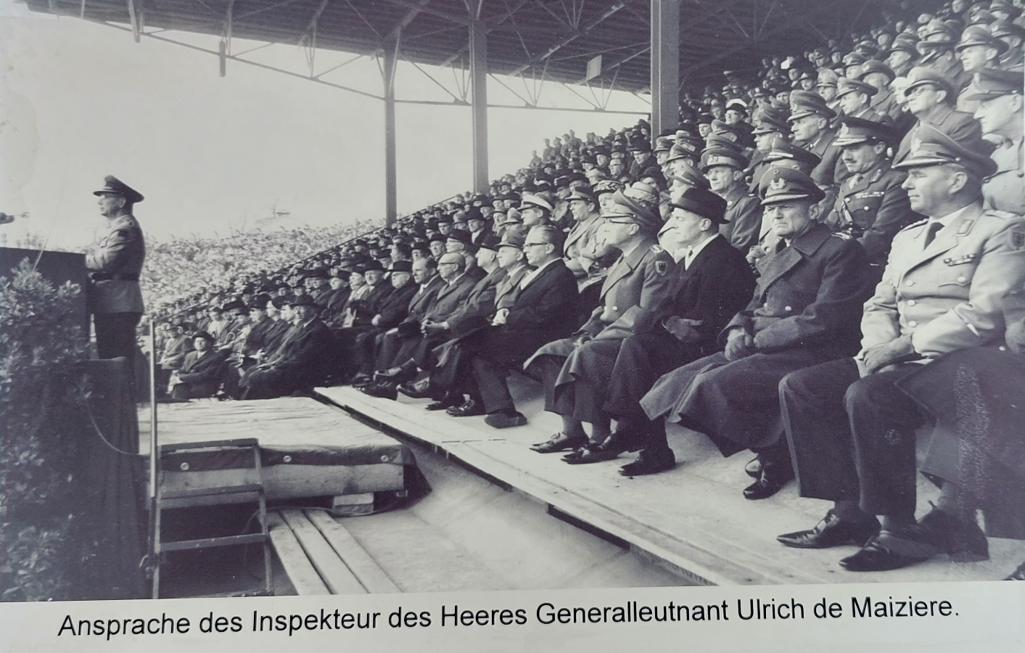

**Bis zum 07. Januar 1965 war die Bundeswehr die einzige Armee in der Welt, die keine Fahnen besaß. Es war darum nicht verwunderlich, dass sowohl das bisherige Fehlen der Fahnen wie auch ihre nunmehrige Einführung die Meinung von Soldaten in der Öffentlichkeit in starkem Maße bewegten.**

**Hierbei gab es entschiedene Ablehnung wie auch freudige Zustimmung. Die Frage ist daher berechtigt und ihre Beantwortung dringend:**

**Wie sollen wir unsere neuen Truppenfahnen sehen und was sollen sie uns bedeuten?**

**Zunächst einmal macht uns das Vorhandensein von Fahnen deutlich, dass wir in einer langen Kette deutscher Soldaten stehen, die in Frieden und Krieg, in Erfolgen und Rückschlägen unter den gleichen soldatischen Forderungen gestanden haben, nämlich bereit zu sein, ihr Vaterland tapfer zu verteidigen und wenn nötig dafür auch ihr Leben einzusetzen.**

**Zugleich sollen uns die Truppenfahnen verdeutlichen, welche Wertvorstellungen und Leitbilder unserem heutigen Auftrag zugrunde liegen. Sie sollen also unser Gewissen wachhalten und an unserem Eid mahnen.**

**Damit wird deutlich, dass sich die Bedeutung der Fahnen für die Truppe, ja für jeden einzelnen Soldaten gewandelt hat. Sie kann und soll nicht mehr das Kampffeldzeichen eines Truppenteils sein. Sie kennzeichnet nicht mehr den Platz auf dem Gefechtsfeld, an dem man sich sammelt. Sie wird nicht mehr im Angriff der Truppe vorangetragen, sie weht nicht mehr im Zentrum der letzten Verteidigung. Das Gesicht des modernen Gefechtes hat sich allzu sehr gewandelt. Wollte man der Fahne diese Bedeutung zumessen, dann wäre allerdings die Einführung von Truppenfahnen der falsche Versuch, eine ihres Inhalts beraubte Tradition wieder aufleben zu lassen.**

**Daran hat auch niemand gedacht. Das geht schon daraus hervor, dass man bei der Gestaltung der Fahnen, bewusst von einer Jahrhunderte alten Sitte abgewichen ist. In alten Zeiten waren die Fahnen ihrem Zweck und Sinn entsprechen als sichtbare Erkennungszeichen der einzelnen Verbände in Farbe und Zeichnung verschieden.**

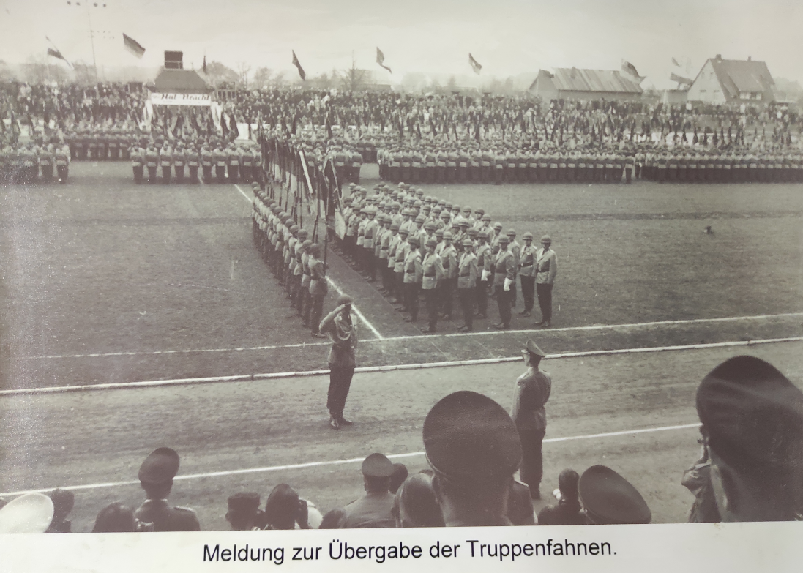

**Unsere Truppenfahnen haben heute für alle Verbände das gleiche aussehen. Sie sind eine Wiedergabe der Bundesdienstflagge mit den historisch begründeten Farben Schwarz-Rot-Gold, mit dem Reichsadler und mit dem Eisernen Kreuz in der Fahnenspitze. Sie versinnbildlichen damit die Werte, zu denen unser Staat und wir selbst uns bekennen. Nur wenn wir alle unserer Bedeutung bewusst sind, wird die Fahne mehr sein als nur ein Stück buntes Tuch.**

**Denken wir daran, dass sich unter den Farben schwarz-rot-gold Menschen im Kampf um Freiheit und Recht bewährt haben, dass sich mit diesen Farben stets die Sehnsucht nach einem einigen, freien und demokratischen Vaterland verbunden hat, dass sich unter diesen Farben unsere Brüder in den Sowjetischen Besatzungszone (SBZ) am 17. Juni 1953 gegen eine Zwangsherrschaft erhoben haben. Wenn wir schließlich im Adler die an das Recht gebundene Macht erkennen und wenn wir im Eisernen Kreuz die Bewährung ethisch bestimmter soldatischer Tapferkeit sehen, dann wird die Fahne auch in unserer modernen technisch nüchternen Zeit zum Symbol unseres soldatischen Dienstes.**

**Dann werden wir behütet sein vor dem Missbrauch, der mit Fahnen und anderen Symbolen in der Vergangenheit getrieben wurde. Dann wird die Fahne unseren geistigen Standort kennzeichnen, sie wird uns zeigen, dass Soldat als Diener einer freiheitlich-demokratischen Staates sich in die staatliche Gemeinschaft eingebettet fühlen darf.**

**Die Fahne wird uns helfen, unseren Auftrag zu verstehen, der sich auf die sittlichen Werte gründet, deren Schutz und Verwirklichung sowohl unsere militärische als auch unsere staatliche Ordnung dienen.**

**Wenn wir nun diese Fahnen übernehmen und in Zukunft zeigen, bekennen wir uns zu dieser Demokratie mit ihren Stärken und Schwächen. Wir sind überzeugt, dass die Freiheit unser höchstes, aber auch täglich bedrohtes Gut ist. Wir wissen auch, dass in der Freiheit das Risiko liegt, Fehler zu machen. Damit aber sind wir aufgefordert, uns den Aufgaben, die die Demokratie täglich von uns verlangt, zu stellen.**

**Wir werden unsere Freiheit nur bewahren, wenn wir immer wieder gegen Trägheit des Herzens und Verstandes ankämpfen, wenn wir bereit sind, Opfer zu bringen, mitzudenken, Verantwortung zu übernehmen und stets im Rahmen des Ganzen zu handeln.**

**Der Begriff des „Staatsbürgers in Uniform“ gewinnt von hieraus seinen eigentlichen Inhalt.**

**Ich werde Ihnen, meine Herren Kommandeure, nun Ihre Fahnen übergeben.**

**Seien Sie sich der Verantwortung, die Sie mit der Fahne übernehmen, bewusst. Sie werden sie in Ihren Dienstzimmern stets vor Auge haben. Vergegenwärtigen Sie sich täglich den von der Fahne verkörperten Auftrag und führen Sie Ihre Truppe entsprechend diesem Auftrage. Erziehen Sie Ihre Soldaten in den in der Fahne zum Ausdruck kommenden Wertvorstellungen.**

**Sorgen Sie für gute Aufbewahrung und ehrenvolle Behandlung Ihrer Fahne. Verhindern Sie Abänderungen oder Eigenheiten; sie würden den Sinn verfälschen. Halten Sie Ihre Soldaten an, die Fahne zu achten, ihren Symbolwert zu erkenn und entsprechend zu handeln.**

**Die einzelnen in ihrem Aussehen gleichen Truppenfahnen sind durch Fahnenbänder in den Waffenfarben der betreffenden Bataillone gekennzeichnet. Mögen sie damit auch zur Stärkung des Zusammenhaltes innerhalb der Verbände beitragen. Lassen Sie Ihre Truppe von dem festen Band soldatischer Kameradschaft umschlungen sein, die Arbeitsbelastung und tägliche Sorgen, Not und Gefahr leichter ertragen hilft.**

**So gebe ich Ihnen die erste Truppenfahnen Ihrer Bataillone und Schulen mit auf den Weg zu Ihrer Truppe.**

* **als Symbol der demokratischen rechtsstaatlichen Hoheit und Autorität unserer Bundesrepublik als des Sprechers unseres ganzen Volkes,**
* **als Symbol der Freiheit, die wir verteidigen,**
* **als Symbol der überkommenen und bewährten soldatischen Tugenden, allen voran des treuen Dienstes für unser Vaterland und der männlichen Tapferkeit,**
* **als Symbol der Verbundenheit mit unserem ganzen Volk und der Kameradschaft innerhalb Ihrer Verbände.**